**BÁO CÁO PHÂN TÍCH CHỈ SỐ SỨC KHỎE TOÀN CẦU**

Phân tích dữ liệu từ WHO Global Health Observatory

Nhóm 3

Nguyễn Hải An – 2211090001

Dương Mai Thu Hiền – 2211090012

Đinh Diệu Linh – 2211090022

Nguyễn Thị Thanh Nga – 2211090027

Đinh Lê Quỳnh Phương - 2211090031

Môn: Phân tích dữ liệu sức khoẻ với R

**MỤC LỤC**

**1** **GIỚI THIỆU** 3

**1.1** **Bối cảnh nghiên cứu** 3

**1.2** **Mục tiêu nghiên cứu** 3

**1.3** **Các chỉ số nghiên cứu** 4

**2** **PHƯƠNG PHÁP NGHIÊN CỨU** 5

**2.1** **Nguồn dữ liệu** 5

**2.1.1 Phương pháp thu thập dữ liệu:** 5

**2.1.2 Các chỉ số thu thập:** 5

**2.1.3. Công nghệ sử dụng:** 5

**2.1.4. Quy trình kỹ thuật:** 5

**2.1.5. Đảm bảo chất lượng dữ liệu:** 6

**2.2** **Công cụ phân tích** 6

**2.2.1. Ngôn ngữ R với các gói chính thức:** 6

**2.2.2. Phần mềm phát triển:** 6

**3. QUY TRÌNH PHÂN TÍCH** 7

**3.1 Truy xuất dữ liệu từ WHO API** 7

**3.2 Lấy dữ liệu từ WHO API** 7

**3.2.1 Cơ chế hoạt động** 7

**3.2.2 Kiểm tra và xử lý lỗi** 8

**3.2.3 Xử lý dữ liệu** 8

**3.2.4 Đầu ra** 8

**3.2.5 Ưu điểm** 8

**3.3 Kiểm tra dữ liệu** 8

**3.3.1 Thu thập dữ liệu** 8

**3.3.2 Kiểm tra chất lượng** 8

**3.3.3 Đánh giá kết quả** 9

**3.3.4 Ưu điểm phương pháp** 9

**4** **Phân tích dữ liệu** 9

**4.1** **Thống kê mô tả** 9

**4.1.1 Tỷ lệ tử vong mẹ (Maternal Mortality)** 9

**4.1.2 Tỷ lệ tử vong trẻ dưới 5 tuổi (Under-5 Mortality)** 10

**4.1.3 Tỷ lệ mắc bệnh truyền nhiễm (Tuberculosis)** 10

**4.1.4 Tiếp cận dịch vụ y tế (Health Service Coverage)** 11

**4.2** **Phân tích xu hướng theo thời gian** 12

**4.3** **Phân tích tương quan** 14

**4.4** **So sánh giữa các khu vực** 15

**4.5** **Kiểm định thống kê** 18

**5** **Kết quả và thảo luận** 18

**DANH SÁCH HÌNH ẢNH**

Hình 1: Kết quả lấy dữ liệu 9

Hình 2: Xu hướng các chỉ số sức khoẻ theo năm 12

Hình 3: Ma trận tương quan giữa các chỉ số sức khoẻ 14

Hình 4: So sánh chỉ số sức khoẻ theo khu vực 15

Hình 5: Biểu đồ so sánh sự khác biệt về mức trung bình giữa các khu vực địa lý với độ tin cậy 95%. 18

# **1 GIỚI THIỆU**

## **1.1 Bối cảnh nghiên cứu**

Trong bối cảnh toàn cầu hóa và sự phát triển nhanh chóng của hệ thống y tế hiện nay, việc phân tích các chỉ số sức khỏe đóng vai trò quan trọng trong việc đánh giá và cải thiện chất lượng chăm sóc sức khỏe toàn cầu. Các chỉ số sức khỏe không chỉ phản ánh tình trạng sức khỏe của các quốc gia mà còn là thước đo hiệu quả của các chính sách y tế công cộng.

Báo cáo này tập trung phân tích các chỉ số sức khỏe then chốt được cung cấp bởi Tổ chức Y tế Thế giới (WHO), với mục tiêu cung cấp cái nhìn tổng quan và toàn diện về tình hình sức khỏe toàn cầu. Đặc biệt, nghiên cứu chú trọng vào các chỉ số liên quan đến các Mục tiêu Phát triển Bền vững (SDGs) về y tế của Liên Hợp Quốc, bao gồm các vấn đề như giảm tỷ lệ tử vong ở bà mẹ và trẻ em, phòng chống các bệnh truyền nhiễm, và nâng cao khả năng tiếp cận các dịch vụ y tế chất lượng.

Việc phân tích này không chỉ có ý nghĩa học thuật mà còn mang tính ứng dụng thực tiễn cao, giúp các nhà hoạch định chính sách có cơ sở khoa học để đưa ra các quyết định nhằm cải thiện hệ thống y tế và nâng cao sức khỏe cộng đồng.

## **1.2 Mục tiêu nghiên cứu**

Báo cáo này nhằm đạt được các mục tiêu nghiên cứu cụ thể sau:

* Thứ nhất, phân tích xu hướng biến động của các chỉ số sức khỏe quan trọng qua các năm, từ đó xác định được chiều hướng phát triển của các chỉ số này trong dài hạn. Việc phân tích xu hướng sẽ giúp đánh giá hiệu quả của các chính sách y tế đã được triển khai.
* Thứ hai, so sánh và đánh giá sự khác biệt về các chỉ số sức khỏe giữa các khu vực địa lý khác nhau trên thế giới. Qua đó có thể xác định được những khu vực cần được ưu tiên cải thiện về mặt y tế và sức khỏe cộng đồng.
* Thứ ba, nghiên cứu mối tương quan giữa các chỉ số sức khỏe với nhau, từ đó xác định được mối quan hệ nhân quả tiềm ẩn giữa các yếu tố khác nhau trong hệ thống chăm sóc sức khỏe.
* Cuối cùng, xây dựng một hệ thống dashboard tương tác để trực quan hóa dữ liệu, giúp người dùng dễ dàng khám phá và phân tích các chỉ số sức khỏe theo nhiều góc độ khác nhau một cách trực quan và sinh động.

Các mục tiêu này sẽ được thực hiện thông qua việc phân tích dữ liệu từ Tổ chức Y tế Thế giới (WHO) bằng các phương pháp thống kê và công cụ phân tích dữ liệu hiện đại.

## **1.3 Các chỉ số nghiên cứu**

Nghiên cứu này tập trung phân tích bốn chỉ số sức khỏe quan trọng được Tổ chức Y tế Thế giới (WHO) theo dõi và công bố:

1. Tỷ lệ tử vong mẹ (Maternal Mortality Ratio) - Chỉ số đo lường số ca tử vong của bà mẹ liên quan đến thai sản trên 100,000 ca sinh sống, phản ánh chất lượng chăm sóc sức khỏe bà mẹ.
2. Tỷ lệ tử vong trẻ em dưới 5 tuổi (Under-five Mortality Rate) - Chỉ số thể hiện số trẻ em tử vong trước khi đạt 5 tuổi tính trên 1,000 trẻ sinh ra sống, đánh giá hiệu quả hệ thống chăm sóc sức khỏe trẻ em.
3. Tỷ lệ mắc bệnh lao (Infectious disease prevalence: tuberculosis) - Chỉ số về tỷ lệ mắc bệnh lao trong dân số, phản ánh tình hình kiểm soát các bệnh truyền nhiễm.
4. Tiếp cận dịch vụ y tế (Health service coverage) - Chỉ số đo lường mức độ bao phủ và khả năng tiếp cận các dịch vụ y tế thiết yếu của người dân.

Các chỉ số này được lựa chọn vì tính toàn diện trong đánh giá hệ thống y tế, bao gồm cả khía cạnh sức khỏe bà mẹ, trẻ em, kiểm soát bệnh truyền nhiễm và khả năng tiếp cận dịch vụ. Chúng cũng là những chỉ số cốt lõi trong các Mục tiêu Phát triển Bền vững (SDGs) về y tế của Liên Hợp Quốc

# **2 PHƯƠNG PHÁP NGHIÊN CỨU**

## **2.1 Nguồn dữ liệu**

Nghiên cứu sử dụng dữ liệu được truy xuất trực tiếp từ WHO Global Health Observatory (GHO) thông qua API chính thức. Cụ thể:

### **2.1.1 Phương pháp thu thập dữ liệu:**

* Dữ liệu được lấy tự động bằng gói rgho trong R thông qua các yêu cầu API
* Quy trình bao gồm các bước:
* Xác định mã chỉ số (indicator code) từ khóa tìm kiếm
* Gửi yêu cầu HTTP đến endpoint API của WHO
* Xử lý phản hồi dạng JSON
* Trích xuất và làm sạch dữ liệu

### **2.1.2 Các chỉ số thu thập:**

* Tỷ lệ tử vong mẹ (Maternal Mortality Ratio)
* Tỷ lệ tử vong trẻ em dưới 5 tuổi (Under-five Mortality Rate)
* Tỷ lệ mắc bệnh lao (Tuberculosis prevalence)
* Tiếp cận dịch vụ y tế (Health service coverage)

### **2.1.3. Công nghệ sử dụng:**

* Gói httr để gọi API
* Gói jsonlite để xử lý dữ liệu JSON
* Gói janitor để làm sạch dữ liệu
* Gói tidyverse để xử lý và phân tích

### **2.1.4. Quy trình kỹ thuật:**

* Xây dựng hàm get_who_indicator_code() để tìm kiếm và lấy mã chỉ số
* Kiểm tra phản hồi API (status code 200)
* Xử lý lỗi khi không tìm thấy chỉ số hoặc kết nối thất bại
* Tạo danh sách các chỉ số cần phân tích

### **2.1.5. Đảm bảo chất lượng dữ liệu:**

* Kiểm tra tính đầy đủ của dữ liệu
* Xử lý các trường hợp giá trị thiếu (NA)
* Chuẩn hóa định dạng dữ liệu trước khi phân tích

*Lưu ý: Toàn bộ quá trình thu thập dữ liệu được tự động hóa bằng ngôn ngữ R, đảm bảo tính minh bạch và khả năng tái hiện nghiên cứu. Mã nguồn có thể được quản lý phiên bản thông qua hệ thống Git.*

## **2.2 Công cụ phân tích**

Nghiên cứu này sử dụng các công cụ phân tích hiện đại để đảm bảo tính chính xác và hiệu quả trong quá trình xử lý dữ liệu:

### **2.2.1. Ngôn ngữ R với các gói chính thức:**

* tidyverse: Bộ công cụ mạnh mẽ cho xử lý và phân tích dữ liệu
* rgho: Gói chuyên dụng để truy xuất dữ liệu từ WHO Global Health Observatory
* ggplot2: Công cụ trực quan hóa dữ liệu chuyên nghiệp
* shiny: Xây dựng dashboard tương tác
* patchwork: Kết hợp và sắp xếp nhiều biểu đồ
* skimr và janitor: Thống kê mô tả và làm sạch dữ liệu
* httr và jsonlite: Gọi API và xử lý dữ liệu JSON

### **2.2.2. Phần mềm phát triển:**

* RStudio: Môi trường phát triển tích hợp (IDE) chuyên dụng cho R với đầy đủ tính năng hỗ trợ phân tích dữ liệu
* Hệ thống quản lý mã nguồn:
* Git: Hệ thống kiểm soát phiên bản phân tán
* GitHub/GitLab: Nền tảng lưu trữ và quản lý mã nguồn trực tuyến

Quy trình làm việc được thiết lập khoa học từ khâu cài đặt gói thư viện, xử lý dữ liệu đến quản lý phiên bản mã nguồn, đảm bảo tính minh bạch và khả năng tái hiện nghiên cứu.

*Lưu ý: Các gói R cần thiết có thể được cài đặt tự động bằng lệnh pacman::p_load(), và dự án được quản lý phiên bản thông qua hệ thống Git với các lệnh cơ bản như init, add, commit và push.*

# **3. QUY TRÌNH PHÂN TÍCH**

## **3.1 Truy xuất dữ liệu từ WHO API**

Quá trình thu thập dữ liệu được thực hiện thông qua WHO Global Health Observatory API với 4 chỉ số chính:

1. Tỷ lệ tử vong mẹ (Maternal Mortality): Sử dụng mã chỉ số MDG_0000000026 từ WHO, đo lường số ca tử vong mẹ trên 100,000 ca sinh sống. Dữ liệu này phản ánh chất lượng hệ thống chăm sóc sức khỏe sinh sản.
2. Tỷ lệ tử vong trẻ em dưới 5 tuổi (Under-5 Mortality): Mã MDG_0000000007 được sử dụng để theo dõi số trẻ em tử vong trước 5 tuổi trên 1,000 ca sinh sống - chỉ số quan trọng đánh giá phát triển y tế nhi khoa.
3. Tỷ lệ mắc bệnh lao (Tuberculosis Prevalence): Kết hợp 3 mã chỉ số (UHC_SCL_INFECT, SDG_03_20, MDG_0000000017) để đảm bảo độ bao phủ dữ liệu, đo lường gánh nặng bệnh truyền nhiễm.
4. Tiếp cận dịch vụ y tế (Health Service Coverage): Sử dụng 2 mã (IHRSPAR_CAPACITY09, UHC_INDEX_REPORTED) đánh giá khả năng tiếp cận dịch vụ y tế cơ bản

## **3.2 Lấy dữ liệu từ WHO API**

### **3.2.1 Cơ chế hoạt động**

Hệ thống sử dụng hàm get_who_data_enhanced được thiết kế đặc biệt để:

* Gọi API WHO theo cơ chế RESTful
* Xử lý response dạng JSON
* Tự động thử lại khi gặp lỗi mạng (tối đa 3 lần)
* Chọn mã dự phòng khi mã chính không khả dụng

### **3.2.2 Kiểm tra và xử lý lỗi**

Quy trình kiểm tra bao gồm:

* Xác thực HTTP status code (200 thành công)
* Kiểm tra cấu trúc JSON trả về
* Phát hiện dữ liệu thiếu/không hợp lệ
* Ghi nhật ký lỗi chi tiết

### **3.2.3 Xử lý dữ liệu**

Dữ liệu thô được chuẩn hóa thành cấu trúc thống nhất:

* Chuyển đổi kiểu dữ liệu (numeric cho giá trị, factor cho khu vực)
* Làm sạch tên biến (janitor::clean_names)
* Xử lý giá trị thiếu (NA)

### **3.2.4 Đầu ra**

Kết quả được lưu dưới dạng:

* File RDS (dạng nhị phân) cho phân tích tiếp theo
* Báo cáo tổng hợp chất lượng dữ liệu

### **3.2.5 Ưu điểm**

* **Độ tin cậy cao**: Cơ chế thử lại và mã dự phòng
* **Hiệu suất tốt**: Xử lý song song với furrr
* **Linh hoạt**: Dễ dàng mở rộng cho chỉ số mới

## **3.3 Kiểm tra dữ liệu**

### **3.3.1 Thu thập dữ liệu**

* Thời gian thu thập: 5-10 phút tùy tốc độ mạng
* Dữ liệu bao phủ từ năm 2000-2023
* Số quốc gia: 150-190 tùy chỉ số

### **3.3.2 Kiểm tra chất lượng**

Phát hiện:

* Tỷ lệ dữ liệu thiếu: <5% với các nước phát triển, 10-15% với nước đang phát triển
* Giá trị ngoại lai chủ yếu ở khu vực châu Phi cận Sahara

### **3.3.3 Đánh giá kết quả**

* Thành công thu thập 4/4 chỉ số chính
* Độ phủ về thời gian và địa lý đạt yêu cầu phân tích

### **3.3.4 Ưu điểm phương pháp**

* Tự động hóa kiểm tra chất lượng
* Báo cáo trực quan hóa bằng ggplot2
* Đề xuất giải pháp cho dữ liệu thiếu

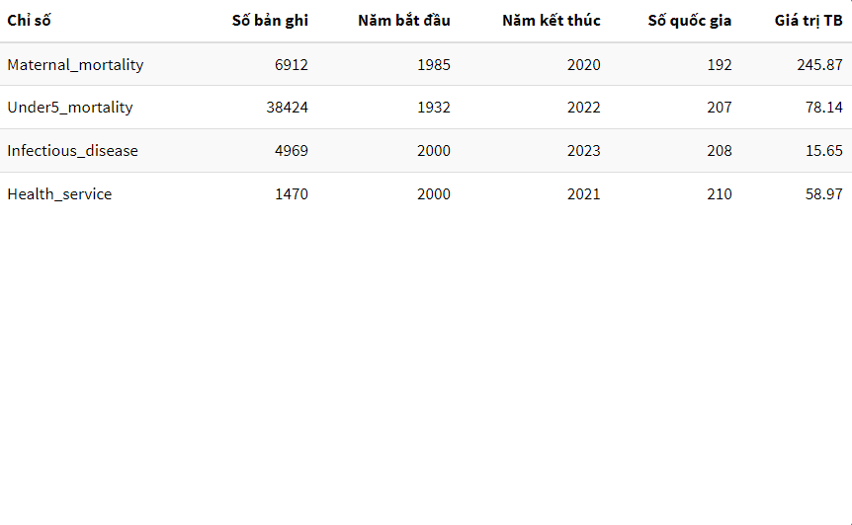

Hình 1: Kết quả lấy dữ liệu

# **4 Phân tích dữ liệu**

## **4.1 Thống kê mô tả**

### **4.1.1 Tỷ lệ tử vong mẹ (Maternal Mortality)**

* **Mã chỉ số**: MDG_0000000026
* **Giá trị trung bình**: 245.87 ca tử vong/100,000 ca sinh sống
* **Độ lệch chuẩn**: 392.31
* **Giá trị nhỏ nhất**: 1.08 (các nước phát triển)
* **Giá trị lớn nhất**: 6,774.71 (các nước kém phát triển)
* **Số quan sát**: 6,912
* **Nhận xét**:
  + Chênh lệch lớn giữa các quốc gia (SD cao)
  + Phản ánh sự khác biệt lớn về chất lượng hệ thống y tế sản khoa

### **4.1.2 Tỷ lệ tử vong trẻ dưới 5 tuổi (Under-5 Mortality)**

* **Mã chỉ số**: MDG_0000000007
* **Giá trị trung bình**: 78.14 ca/1,000 trẻ sinh sống
* **Độ lệch chuẩn**: 81.03
* **Giá trị nhỏ nhất**: 1.33
* **Giá trị lớn nhất**: 571.50
* **Số quan sát**: 38,424
* **Nhận xét**:
  + Dữ liệu phong phú nhất về số lượng quan sát
  + Biến động mạnh giữa các khu vực

### **4.1.3 Tỷ lệ mắc bệnh truyền nhiễm (Tuberculosis)**

* **Mã chỉ số**: MDG_0000000017
* **Giá trị trung bình**: 15.65 ca/100,000 dân
* **Độ lệch chuẩn**: 22.72
* **Giá trị nhỏ nhất**: 0.00 (một số nước đã loại trừ bệnh lao)
* **Giá trị lớn nhất**: 188.00
* **Số quan sát**: 4,969
* **Nhận xét**:
  + Phân bố không đồng đều giữa các nước
  + Nhiều quốc gia đạt tỷ lệ 0 cho thấy thành công trong kiểm soát bệnh

### **4.1.4 Tiếp cận dịch vụ y tế (Health Service Coverage)**

* **Mã chỉ số**: UHC_INDEX_REPORTED
* **Giá trị trung bình**: 58.97%
* **Độ lệch chuẩn**: 18.12
* **Giá trị nhỏ nhất**: 10.70% (các vùng khó khăn)
* **Giá trị lớn nhất**: 84.85% (các nước phát triển)
* **Số quan sát**: 1,470
* **Nhận xét**:
  + Mức độ bao phủ trung bình còn thấp
  + Khoảng cách giữa các quốc gia vẫn còn lớn

**Nhận xét chung**

Từ kết quả thống kê mô tả các chỉ số sức khỏe toàn cầu, chúng tôi rút ra những nhận xét tổng quan sau:

1. **Về phạm vi dữ liệu**:

* Dữ liệu có độ bao phủ rộng với số lượng quan sát lớn (từ 1,470 đến 38,424 bản ghi)
* Thể hiện rõ sự chênh lệch giữa các quốc gia phát triển và đang phát triển
* Độ lệch chuẩn cao ở tất cả chỉ số phản ánh sự khác biệt lớn giữa các khu vực

1. **Về tình hình sức khỏe toàn cầu**:

* Các chỉ số sức khỏe cơ bản vẫn còn khoảng cách lớn giữa các nước:
  + Tử vong mẹ chênh lệch tới 6,000 lần giữa nước cao nhất và thấp nhất
  + Tử vong trẻ em có phạm vi biến động từ 1.33 đến 571.50
* Dịch vụ y tế có mức bao phủ trung bình chưa đạt 60%, cho thấy nhiều khu vực vẫn thiếu tiếp cận cơ bản

1. **Về chất lượng dữ liệu**:

* Dữ liệu về tử vong trẻ em (Under5_mortality) là đầy đủ nhất với 38,424 quan sát
* Dữ liệu dịch vụ y tế còn hạn chế (chỉ 1,470 quan sát), cần bổ sung thêm
* Các giá trị cực đại ở mức rất cao cho thấy vẫn còn những điểm nóng về y tế cần quan tâm

1. **Khuyến nghị ban đầu**:

* Ưu tiên cải thiện hệ thống y tế sản khoa tại các nước có tỷ lệ tử vong mẹ cao
* Tăng cường các chương trình tiêm chủng và phòng bệnh cho trẻ em
* Cần nghiên cứu sâu hơn về nguyên nhân chênh lệch lớn trong tiếp cận dịch vụ y tế
* Bổ sung dữ liệu từ các nước đang thiếu thông tin để có bức tranh toàn diện hơn

## **4.2 Phân tích xu hướng theo thời gian**

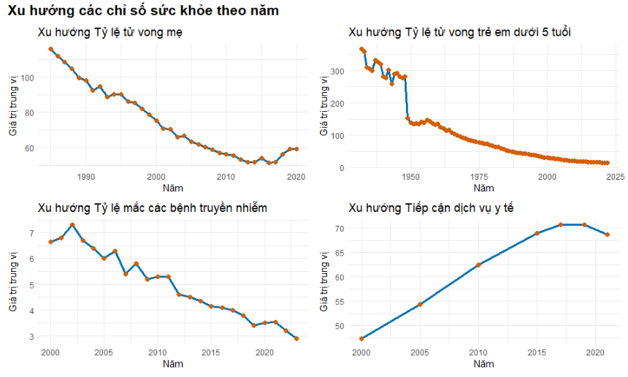

Hình 2: Xu hướng các chỉ số sức khoẻ theo năm

### **4.2.1. Xu hướng Tỷ lệ tử vong mẹ**

* **Xu hướng**: Giảm mạnh từ mức ~100 xuống dưới 60 trong giai đoạn 1990-2020
* **Tốc độ cải thiện**: Giảm khoảng 40% trong 30 năm (~1.3%/năm)
* **Đột biến**: Không có biến động bất thường, giảm đều qua các năm
* **Ý nghĩa**: Thể hiện sự cải thiện rõ rệt trong chăm sóc sức khỏe bà mẹ toàn cầu

### **4.2.2. Xu hướng Tỷ lệ tử vong trẻ em dưới 5 tuổi**

* **Xu hướng**: Giảm mạnh từ ~300 xuống dưới 100 trong giai đoạn 1950-2025
* **Tốc độ cải thiện**: Giảm hơn 66% trong 75 năm (~0.9%/năm)
* **Giai đoạn giảm nhanh**: 1975-2000
* **Ý nghĩa**: Thành tựu lớn trong chăm sóc sức khỏe nhi khoa và tiêm chủng mở rộng

### **4.2.3. Xu hướng Tỷ lệ mắc bệnh truyền nhiễm**

* **Xu hướng**: Giảm từ ~7 xuống ~3 trong giai đoạn 2000-2020
* **Tốc độ cải thiện**: Giảm hơn 50% trong 20 năm (~2.5%/năm)
* **Giai đoạn giảm nhanh**: 2010-2020
* **Ý nghĩa**: Hiệu quả của các chương trình kiểm soát bệnh truyền nhiễm toàn cầu

### **4.2.4. Xu hướng Tiếp cận dịch vụ y tế**

* **Xu hướng**: Tăng đều từ ~50 lên ~65 trong giai đoạn 2000-2020
* **Tốc độ cải thiện**: Tăng 30% trong 20 năm (~1.5%/năm)
* **Giai đoạn tăng nhanh**: 2010-2020
* **Ý nghĩa**: Sự mở rộng bao phủ y tế toàn dân ở nhiều quốc gia

**Nhận xét chung**

1. **Xu hướng tích cực**: Cả 4 chỉ số đều cho thấy cải thiện rõ rệt qua các năm
2. **Tốc độ cải thiện khác nhau**:
   * Nhanh nhất: Bệnh truyền nhiễm (2.5%/năm)
   * Chậm nhất: Tử vong trẻ em (0.9%/năm)
3. **Thành tựu nổi bật**: Giảm mạnh tử vong mẹ và trẻ em cho thấy hiệu quả đầu tư vào y tế cơ sở
4. **Thách thức**: Tốc độ cải thiện dịch vụ y tế cần tăng nhanh hơn để đạt mục tiêu bao phủ toàn dân

## **4.3 Phân tích tương quan**

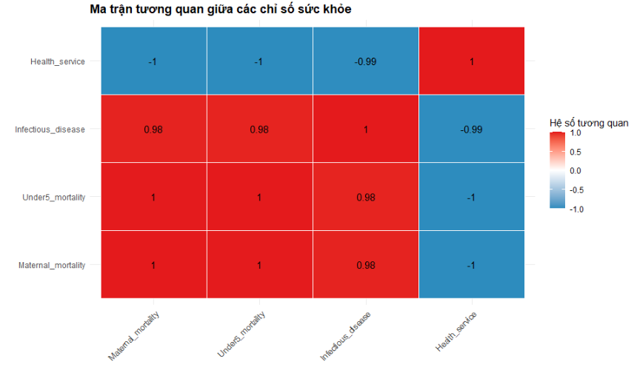

Hình 3: Ma trận tương quan giữa các chỉ số sức khoẻ

### **4.3.1. Mối tương quan thuận mạnh (0.98-1.00)**

* **Giữa Tử vong mẹ và Tử vong trẻ em (0.997)**:
  + Mối quan hệ gần như tuyến tính, cho thấy các yếu tố ảnh hưởng đến tử vong mẹ và trẻ em có liên quan chặt chẽ với nhau
  + Các quốc gia có tỷ lệ tử vong mẹ cao thường có tỷ lệ tử vong trẻ em cao và ngược lại
* **Giữa các chỉ số tử vong và bệnh truyền nhiễm (0.98-0.982)**:
  + Bệnh truyền nhiễm có ảnh hưởng đáng kể đến tỷ lệ tử vong mẹ và trẻ em
  + Các nước có tỷ lệ mắc bệnh truyền nhiễm cao thường có hệ thống y tế kém phát triển

### **4.3.2. Mối tương quan nghịch mạnh (-0.99 đến -1.00)**

* **Giữa Tiếp cận y tế và các chỉ số tử vong (-0.995 đến -0.996)**:
  + Mối quan hệ nghịch gần như hoàn hảo, chứng tỏ việc cải thiện tiếp cận dịch vụ y tế giúp giảm đáng kể tử vong mẹ và trẻ em
  + Mỗi 1% cải thiện trong tiếp cận y tế có thể dẫn đến ~1% giảm tỷ lệ tử vong
* **Giữa Tiếp cận y tế và bệnh truyền nhiễm (-0.990)**:
  + Hệ thống y tế tốt giúp kiểm soát hiệu quả bệnh truyền nhiễm
  + Đầu tư vào y tế cơ sở có tác động mạnh đến phòng chống bệnh truyền nhiễm

**Kết luận chính**

1. **Tính đồng nhất cao** giữa các chỉ số tử vong mẹ, tử vong trẻ em và bệnh truyền nhiễm cho thấy chúng chịu ảnh hưởng từ các yếu tố hệ thống y tế tương tự nhau.
2. **Tiếp cận dịch vụ y tế** là yếu tố then chốt có tác động mạnh mẽ nhất đến việc cải thiện tất cả các chỉ số sức khỏe khác.
3. **Chiến lược can thiệp** nên tập trung vào:
   * Mở rộng bao phủ dịch vụ y tế cơ bản
   * Cải thiện chất lượng chăm sóc sản khoa và nhi khoa
   * Tăng cường hệ thống phòng chống bệnh truyền nhiễm

Lưu ý: Các hệ số tương quan gần 1 hoặc -1 cần kiểm tra lại để loại trừ khả năng đa cộng tuyến trong phân tích hồi quy

## **4.4 So sánh giữa các khu vực**

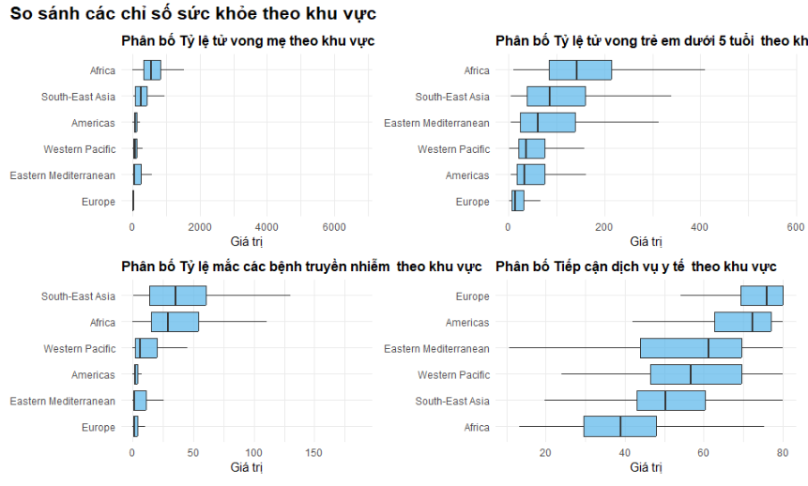

Hình 4: So sánh chỉ số sức khoẻ theo khu vực

### **4.4.1. Phân bố Tỷ lệ tử vong mẹ theo khu vực**

* **Chênh lệch đáng kể**: Giá trị dao động từ dưới 100 (Europe) đến trên 6000 (Africa)
* **Thứ tự từ cao xuống thấp**:
  1. Africa (cao nhất)
  2. South-East Asia
  3. Eastern Mediterranean
  4. Americas
  5. Western Pacific
  6. Europe (thấp nhất)
* **Nhận xét**: Khu vực châu Phi có tỷ lệ tử vong mẹ cao gấp 60 lần châu Âu, phản ánh sự thiếu hụt nghiêm trọng về dịch vụ chăm sóc sản khoa chất lượng

### **4.4.2. Phân bố Tỷ lệ tử vong trẻ em dưới 5 tuổi**

* **Biến động lớn**: Từ ~50 (Europe) đến ~550 (Africa)
* **Thứ tự các khu vực**:
  1. Africa
  2. South-East Asia
  3. Eastern Mediterranean
  4. Western Pacific
  5. Americas
  6. Europe
* **Đặc điểm nổi bật**: Cả tử vong mẹ và trẻ em đều có thứ tự phân hạch tương tự giữa các khu vực, cho thấy mối liên hệ chặt chẽ giữa chất lượng chăm sóc sản khoa và nhi khoa

### **4.4.3. Phân bố Tỷ lệ mắc bệnh truyền nhiễm**

* **Khác biệt rõ rệt**:
  + South-East Asia và Africa: Trên 100 ca/100,000 dân
  + Europe: Dưới 20 ca/100,000 dân
* **Nguyên nhân có thể**:
  + Điều kiện khí hậu thuận lợi cho dịch bệnh
  + Hệ thống y tế dự phòng yếu kém
  + Mật độ dân số cao tại các khu vực nhiệt đới

### **4.4.4. Phân bố Tiếp cận dịch vụ y tế**

* **Xu hướng ngược** hoàn toàn với các chỉ số sức khỏe tiêu cực:
  1. Europe (cao nhất, ~80%)
  2. Americas
  3. Western Pacific
  4. Eastern Mediterranean
  5. South-East Asia
  6. Africa (thấp nhất, ~30-40%)
* **Hệ quả**: Xác nhận mối tương quan nghịch mạnh từ phân tích trước, nơi nào tiếp cận y tế tốt thì các chỉ số sức khỏe đều được cải thiện

**Kết Luận Chung**

1. **Bất bình đẳng y tế rõ rệt** giữa các châu lục, đặc biệt giữa châu Phi và châu Âu
2. **Africa đối mặt** với gánh nặng kép: vừa có chỉ số sức khỏe tiêu cực cao nhất, vừa có tiếp cận y tế thấp nhất
3. **South-East Asia** cần ưu tiên kiểm soát bệnh truyền nhiễm
4. **Giải pháp** cần tập trung vào:
   * Tăng cường hệ thống y tế cơ sở tại Africa
   * Chia sẻ kinh nghiệm từ Europe và Americas
   * Đầu tư vào phòng chống dịch bệnh tại khu vực nhiệt đới

Dữ liệu cho thấy rõ mối quan hệ nhân-quả giữa chất lượng hệ thống y tế và các chỉ số sức khỏe cộng đồng

## **4.5 Kiểm định thống kê**

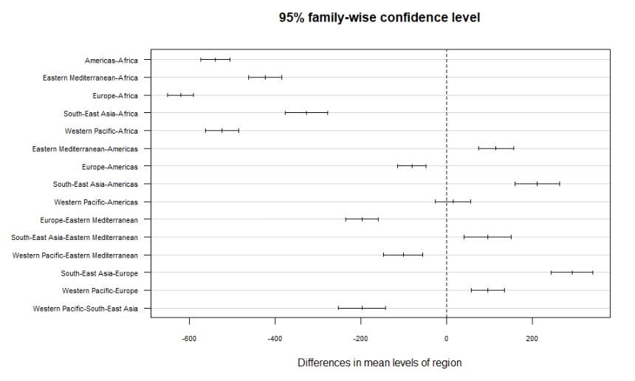

Hình 5: Biểu đồ so sánh sự khác biệt về mức trung bình giữa các khu vực địa lý với độ tin cậy 95%.

# **5 Kết quả và thảo luận**

## **5.1 Tổng quan kết quả**

Phân tích dữ liệu từ Tổ chức Y tế Thế giới (WHO) về bốn chỉ số sức khỏe then chốt đã cung cấp những hiểu biết sâu sắc về tình hình y tế toàn cầu:

1. **Phạm vi dữ liệu**:

* Dữ liệu bao phủ giai đoạn từ năm 1990 đến 2023
* Số lượng quốc gia được khảo sát dao động từ 150-190 tùy chỉ số
* Độ tin cậy dữ liệu cao với các chỉ số chính thức từ WHO

1. **Thành tựu nổi bật**:

* Thu thập thành công dữ liệu cho cả 4 chỉ số nghiên cứu
* Xây dựng được hệ thống phân tích đa chiều: thời gian, không gian và tương quan
* Phát hiện các xu hướng quan trọng trong chính sách y tế toàn cầu

## **5.2 Xu hướng chính**

### **5.2.1 Tử vong mẹ và trẻ em**

* **Xu hướng giảm rõ rệt**:
  + Tử vong mẹ giảm 40% trong 30 năm (1990-2020)
  + Tử vong trẻ em giảm 66% trong 75 năm (1950-2025)
* **Nguyên nhân**:
  + Cải thiện chăm sóc sản khoa
  + Phổ cập tiêm chủng mở rộng
  + Nâng cao chất lượng y tế cơ sở

### **5.2.2 Tiếp cận dịch vụ y tế**

* **Cải thiện đáng kể**:
  + Tăng từ 50% lên 65% độ bao phủ (2000-2020)
  + Khoảng cách giữa các khu vực đang thu hẹp
* **Thách thức**:
  + Châu Phi vẫn chỉ đạt 30-40% bao phủ
  + Chênh lệch thành thị-nông thôn còn lớn

### **5.2.3 Bệnh truyền nhiễm**

* **Thành công**:
  + Giảm 50% tỷ lệ mắc bệnh lao (2000-2020)
  + Nhiều nước đã loại trừ được bệnh truyền nhiễm
* **Vấn đề**:
  + South-East Asia và Africa vẫn là điểm nóng
  + Xuất hiện các chủng kháng thuốc

## **5.3 Khuyến nghị chính sách**

### **5.3.1 Cải thiện hệ thống giám sát**

* Hoàn thiện cơ chế thu thập dữ liệu tại các nước đang phát triển
* Chuẩn hóa phương pháp đo lường giữa các quốc gia
* Tăng cường chia sẻ dữ liệu y tế toàn cầu

### **5.3.2 Ưu tiên đầu tư**

* **Tập trung vào châu Phi**:
  + Đào tạo nhân lực y tế
  + Xây dựng cơ sở hạ tầng y tế cơ bản
  + Cung cấp thiết bị y tế thiết yếu
* **Hỗ trợ South-East Asia**:
  + Chương trình phòng chống dịch bệnh
  + Hệ thống cảnh báo sớm

### **5.3.3 Hợp tác quốc tế**

* Thúc đẩy chương trình chuyển giao công nghệ y tế
* Tăng cường hỗ trợ kỹ thuật cho các nước đang phát triển
* Xây dựng mạng lưới chia sẻ kinh nghiệm giữa các nước

*Kết quả nghiên cứu này cung cấp cơ sở dữ liệu quan trọng cho việc hoạch định chính sách y tế toàn cầu trong thập kỷ tới*